
Guide Calc

Chapitre 6
Imprimer, exporter, envoyer par courriel et signer

Droits d’auteur
Ce document est protégé par Copyright © 2019 par l’Équipe de Documentation de LibreOffice. Les contributeurs sont nommés ci-dessous. Vous pouvez le distribuer et/ou le modifier sous les termes de la Licence Publique Générale GNU (https://www.gnu.org/licenses/gpl.html), version 3 ou ultérieure, ou de la Licence Creative Commons Attribution
(https://creativecommons.org/licenses/by/4.0/), version 4.0 ou ultérieure.
Toutes les marques déposées citées dans ce guide appartiennent à leurs légitimes propriétaires.
Contributeurs
Ce livre est une adaptation mise à jour de OpenOffice.org 3.3 Calc Guide.
Ont contribué à cette édition
Jean Hollis Weber | Kees Kriek
Ont contribué aux éditions précédentes
Barbara Duprey | Jean Hollis Weber | John A Smith
Peter Schofield | Christian Chenal | Martin Saffron
Traduction
De cette édition
Traducteurs | Jean-Luc Vandemeulebroucke
Relecteurs
Des éditions précédentes
Traducteurs | Christian Chenal
Relecteurs | François Bégasse | Philippe Clément
Retours
Veuillez adresser tout commentaire ou suggestion concernant ce document à la liste de diffusion de l’Équipe de Documentation : doc@fr.libreoffice.org
- Remarque
tout ce que vous envoyez à la liste de diffusion, y compris votre adresse mail et toute autre information personnelle incluse dans le message, est archivé publiquement et ne peut pas être effacé.
Date de publication et version du logiciel
Publié le XX XXX 2020. Basé sur LibreOffice 6.2.
Utiliser LibreOffice sur un Mac
Sur Mac, certaines touches et certains éléments de menu sont différents de ceux utilisés sous Windows ou Linux. Le tableau ci-dessous donne quelques substitutions courantes pour les instructions de ce chapitre. Pour une liste plus détaillée, voyez l’Aide de l’application.
Windows ou Linux | Équivalent Mac | Effet
Sélection du menu Outils > Options | LibreOffice > Préférences | Accès aux options de configuration
Clic droit | Control+clic ou clic droit selon la configuration de l’ordinateur | Ouvre un menu contextuel
Ctrl (Control) | ⌘ (Command) | Utilisé avec d’autres touches
F5 | Shift+⌘+F5 | Ouvre le Navigateur
F11 | ⌘+T | Ouvre la fenêtre Styles et Formatage

Table des matières
Imprimer 1
Impression rapide 1
Impression contrôlée 1
Onglet Général 2
Onglet LibreOffice Calc 2
Onglet Mise en page 2
Onglet Options 3
Imprimer plusieurs pages sur une seule feuille de papier 3
Sélectionner ce que l’on veut imprimer 3
Imprimer en niveaux de gris (avec une imprimante couleur) 4
Aperçu des pages avant impression 5
Utiliser les zones d’impression 5
Définir et imprimer une zone d’impression 5
Modifier une zone d’impression 6
Visualiser les zones d’impression 7
Zones d’impression nommées 7
Définir et nommer une zone 7
Imprimer une zone nommée 8
Supprimer une zone d’impression nommée 8
Annuler les zones d’impression 9
Répéter l’impression de lignes ou de colonnes 9
Avec les zones d’impression 9
Avec les zones d’impression nommées 10
Sauts de page 10
Insérer des sauts de page 11
Supprimer des sauts de page 11
Supprimer tous les sauts de page 11
Options d’impression des styles de page 11
En-têtes et pieds de pages 13
Paramétrer les en-têtes et pieds de page 13
Contenu des en-têtes et pieds de page 14
Exporter en PDF 16
Exportation rapide en PDF 16
Contrôler le contenu et la qualité du fichier PDF 16
La boîte de dialogue Options PDF – onglet Général 17
La boîte de dialogue Options PDF – onglet Vue initiale 18
La boîte de dialogue Options PDF – onglet Interface utilisateur 19
La boîte de dialogue Options PDF – onglet Liens 19
La boîte de dialogue Options PDF – onglet Sécurité 20
La boîte de dialogue Options PDF – onglet Signatures numériques 21
Exporter vers d’autres formats 23
Envoyer des classeurs par courriel 23
Signature numérique des documents 23
Appliquer une signature numérique 24
Signer plusieurs fois avec la même signature 25
Signer numériquement les macros 25
Supprimer les données personnelles 26

Imprimer

Impression rapide
Pour imprimer rapidement un classeur, cliquez sur le bouton Imprimer directement  de la barre d’outils Standard pour envoyer la totalité du document à l’imprimante par défaut définie pour votre ordinateur.
- Remarque
Vous pouvez modifier l’action de l’icône Imprimer directement pour envoyer le document à l’imprimante définie pour celui-ci au lieu de l’imprimante par défaut de l’ordinateur. Ouvrez la page Chargement/enregistrement – Général de la boîte de dialogue Options (Outils > Options) et cochez l’option Charger les paramètres d’impression avec le document.
- Conseil
Si l’icône Imprimer directement n’apparaît pas dans la barre d’outils, vous pouvez l’y ajouter. Voyez le chapitre 14, Paramétrer et personnaliser Calc.

Impression contrôlée
Pour avoir plus de contrôle sur l’impression, sélectionnez Fichier > Imprimer dans la barre de menu ou appuyez sur Ctrl+P pour ouvrir la boîte de dialogue Imprimer (Figure 1).
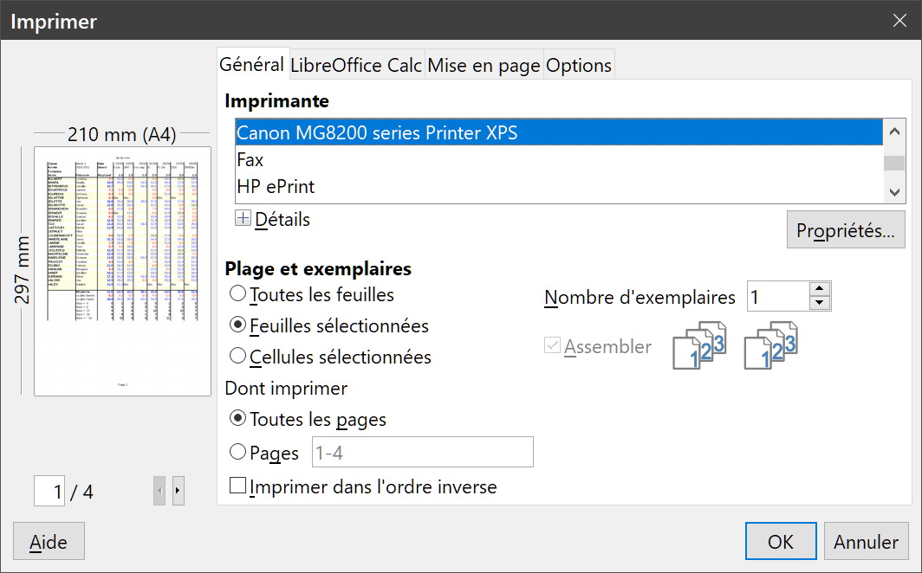
Figure 1 : l’onglet Général de la boîte de dialogue Imprimer.
- Remarque
Les options sélectionnées dans la boîte de dialogue Imprimer ne s’appliquent qu’à l’impression du document ouvert.
Pour spécifier des paramètres d’impression par défaut pour LibreOffice, ouvrez les pages LibreOffice > Impression et LibreOffice Calc > Imprimer de la boîte de dialogue Options (Outils > Options). Voir le chapitre 14, Paramétrer et personnaliser Calc, pour les détails.
La boîte de dialogue Imprimer possède quatre onglets où vous pouvez sélectionner toute une gamme d’options décrites ci-dessous.
Selon le système d’exploitation de votre ordinateur, la disposition de ces onglets peut être différente de celle des illustrations de ce chapitre.

Onglet Général
Dans l’onglet Général de la boîte de dialogue Imprimer (Figure 1), vous pouvez choisir
- l’imprimante utilisée dans la liste des imprimantes disponibles de la section Imprimantes,
- dans la section Pages et exemplaires, les feuilles et les pages à imprimer, le nombre de copies à réaliser, s’il faut les assembler et dans quel ordre les imprimer (voir « Sélectionner ce que l’on veut imprimer », page 3),
- des propriétés spécifiques à l’imprimante, comme la taille du papier, son orientation, l’impression recto-verso si elle est disponible ou le bac à papier à utiliser.

Onglet LibreOffice Calc
Dans l’onglet LibreOffice Calc de la boîte de dialogue Imprimer (Figure 2), vous pouvez choisir d’ignorer ou non les pages vides au cours de l’impression du classeur.
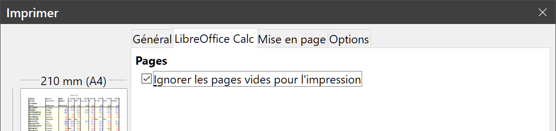
Figure 2 : l’onglet LibreOffice Calc de la boîte de dialogue Imprimer.

Onglet Mise en page
Dans l’onglet Mise en page de la boîte de dialogue Imprimer (Figure 3), vous pouvez choisir le nombre de pages imprimées par feuille de papier, l’ordre dans lequel elles seront imprimées sur la feuille et s’il faut tracer ou non une bordure autour de chaque page.
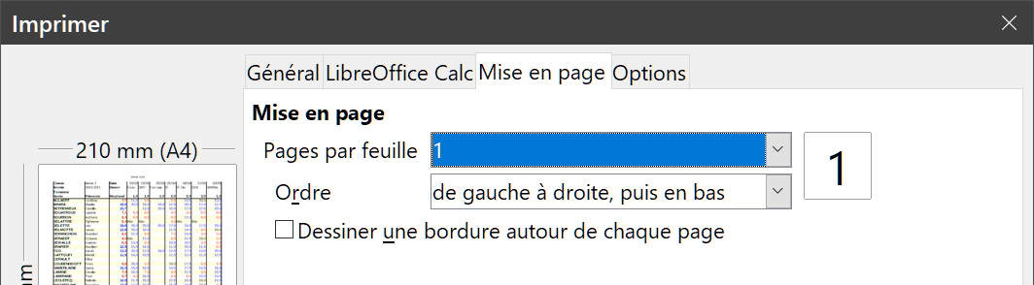
Figure 3 : l’onglet Mise en page de la boîte de dialogue Imprimer.

Onglet Options
Dans l’onglet Options de la boîte de dialogue Imprimer (Figure 4), vous pouvez décider de créer des tâches d’impression séparées pour les sorties assemblées et de n’utiliser que la taille de papier définie dans les paramètres de l’imprimante.
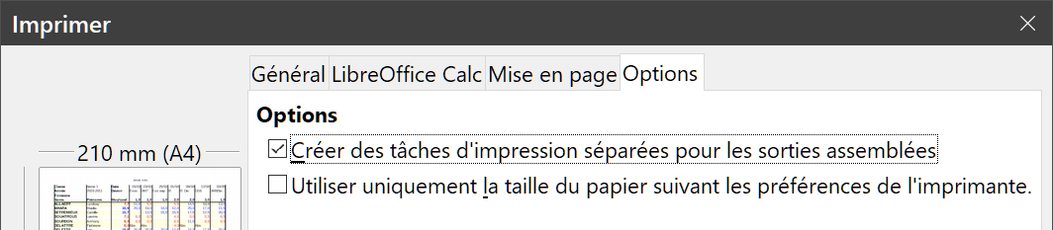
Figure 4 : l’onglet Options de la boîte de dialogue Imprimer.

Imprimer plusieurs pages sur une seule feuille de papier
Vous pouvez imprimer plusieurs pages d’un document sur une seule feuille de papier. Pour cela :
- Dans la boîte de dialogue Imprimer, ouvrez l’onglet Mise en page (Figure 5).
- Dans la section Mise en page, choisissez, dans la liste déroulante, le nombre de pages à imprimer par feuille. La vignette à gauche de la boîte de dialogue Imprimer montre l’aspect qu’aura le document imprimé.
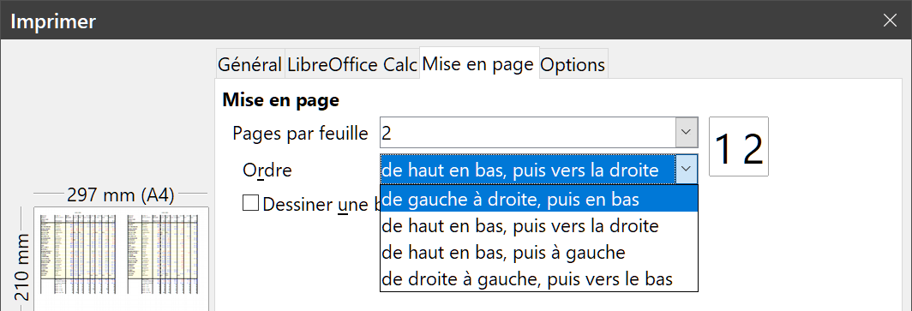
Figure 5 : Imprimer plusieurs pages sur une feuille de papier.
- Quand vous imprimez plus de 2 pages par feuilles, vous pouvez choisir l’ordre dans lequel elles sont imprimées sur la feuille.
- Pour délimiter chaque page sur la feuille, cochez Dessiner une bordure autour de chaque page.
- Cliquez sur le bouton OK.

Sélectionner ce que l’on veut imprimer
En plus d’imprimer un classeur dans sa totalité, vous pouvez choisir d’imprimer des feuilles individuelles, des groupes de feuilles ou des sélections de cellules.
Pour imprimer une seule feuille :
- Dans le classeur, sélectionnez la feuille à imprimer en cliquant sur son onglet.
- Choisissez Fichier > Imprimer dans la barre de menu ou appuyez sur Ctrl+P.
- Dans la section Plage et exemplaires de la boîte de dialogue Imprimer (Figure 1), cochez Feuilles sélectionnées.
- Cliquez sur OK.
Pour imprimer une série de feuilles :
- Dans le classeur, sélectionnez les feuilles à imprimer.
- Choisissez Fichier > Imprimer dans la barre de menu ou appuyez sur Ctrl+P.
- Dans la section Plage et exemplaires de la boîte de dialogue Imprimer (Figure 1), cochez Feuilles sélectionnées.
- Cliquez sur OK.
Pour imprimer une sélection de cellules :
- Dans le classeur, sélectionnez les cellules à imprimer.
- Choisissez Fichier > Imprimer dans la barre de menu ou appuyez sur Ctrl+P.
- Dans la section Plage et exemplaires de la boîte de dialogue Imprimer (Figure 1), cochez Cellules sélectionnées.
- Dans la sous-section Dont imprimer, cochez Pages et tapez 1 dans la boîte de saisie.
- Cliquez sur OK.

Imprimer en niveaux de gris (avec une imprimante couleur)
Il peut arriver que vous souhaitiez imprimer des documents en niveaux de gris sur une imprimante couleur. Plusieurs solutions sont possibles.
- Remarque
Certaines imprimantes en couleurs peuvent imprimer en couleurs indépendamment des paramètres que vous définissez.
Pour imprimer un seul fichier, vous pouvez modifier la configuration de l’imprimante pour imprimer en noir et blanc ou en niveaux de gris :
- Choisissez Fichier > Imprimer dans la barre de menu ou appuyez sur Ctrl+P pour ouvrir la boîte de dialogue Imprimer.
- Cliquez sur le bouton Propriétés pour ouvrir la boîte de dialogue de Propriétés de l’imprimante. Les choix possibles varient d’une imprimante à l’autre, mais vous devriez trouver des options de paramétrage des couleurs. Voyez l’aide ou le guide de l’utilisateur de votre imprimante pour plus d’informations.
- Parmi les choix possibles, vous pouvez trouver noir et blanc ou niveaux de gris. Sélectionnez niveaux de gris.
- Cliquez sur OK pour confirmer votre choix et revenir à la boîte de dialogue Imprimer.
- Cliquez sur OK pour imprimer le document.
Vous pouvez modifier la configuration de LibreOffice pour imprimer en niveaux de gris les textes et objets graphiques en couleur :
- Sélectionnez Outils > Options pour ouvrir la boîte de dialogue Option puis choisissez la page LibreOffice – Impression.
- Cochez l’option Convertir les couleurs en niveaux de gris. Cliquez sur OK pour enregistrer la modification.
- Attention
Cette modification des options d’impression ne s’applique pas seulement à Calc, mais à tous les composants de LibreOffice.

Aperçu des pages avant impression
Pour utiliser l’aperçu avant impression dans Calc :
- Choisissez Fichier > Aperçu, cliquez sur le bouton Aperçu dans la barre d’outils Standard ou appuyez sur Ctrl+Maj+O. Calc affiche alors la barre d’outils Aperçu à la place de la barre d’outils Formatage.
Figure 6 : La barre d’outils Aperçu
- Pour imprimer le document à partir de cette vue, cliquez sur l’icône Imprimer (), dans la barre d’outils Standard, pour ouvrir la boîte de dialogue Imprimer.
- Choisissez les options d’impression et cliquez sur le bouton OK.
- Cliquez sur le bouton Fermer l’aperçu pour revenir à la vue normale du classeur.

Utiliser les zones d’impression
Vous pouvez définir les plages de cellules du classeur à imprimer ou à exporter en PDF. Les cellules de la feuille qui ne font pas partie d’une zone d’impression ne sont ni imprimées ni exportées. De plus les feuilles sans zone d’impression définie ne sont ni imprimées ni exportées.

Définir et imprimer une zone d’impression
Pour définir une zone d’impression et remplacer toute zone d’impression déjà définie :
- Sélectionnez la plage de cellules qui sera la zone d’impression.
- Choisissez Format > Zones d’impression > Définir dans la barre de menu. Des lignes de sauts de page automatiques, qui définissent les cellules incluses dans la zone d’impression, s’affichent sur l’écran.
Les lignes de délimitation des pages s'affichent à l'écran.
- Cliquez sur l’icône Imprimer directement de la barre d’outils Standard ou ouvrez la boîte de dialogue Imprimer et cliquez sur OK pour imprimer la zone d’impression définie.
- Conseil
Vous pouvez vérifier la zone d’impression en utilisant le bouton Aperçu dans la barre d’outils Standard ou l’aperçu de la boîte de dialogue Imprimer. Calc n’affichera que les cellules dans la zone d’impression. Voir « Visualiser les zones d’impression », page 7.

Modifier une zone d’impression
Vous pouvez modifier à tout moment la zone d’impression, par exemple pour lui ajouter ou lui enlever des cellules, ou pour définir les lignes et les colonnes à répéter sur toutes les pages (comme les lignes et colonnes d’en-tête).
- Sélectionnez Format > Zones d’impression > Éditer dans la barre de menu pour ouvrir la boîte de dialogue Éditer les zones d’impression (Figure 7).
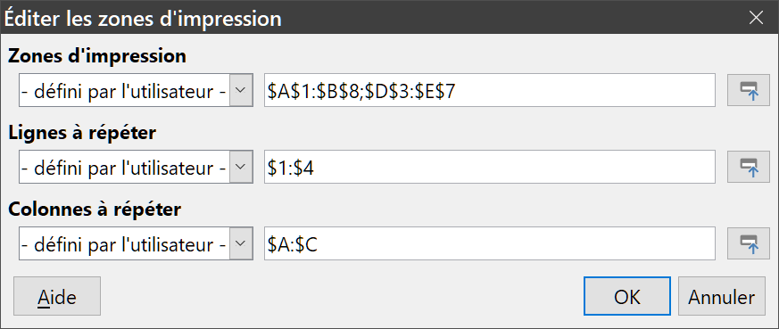
Figure 7 : la boîte de dialogue Éditer les zones d’impression.
- Si vous cliquez dans la boîte de saisie Zones d’impression, les différentes plages de la zone d’impression sont entourées en couleurs différentes (bleu pour la première, rouge pour la deuxième, magenta pour la suivante…) comme sur la Figure 8.
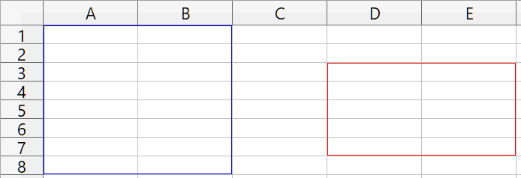
Figure 8 : la première plage de la zone d’impression est entourée en bleu,
la seconde en rouge.
- Pour ajouter de nouvelles cellules à la zone déjà définie, tapez un point-virgule à la fin du contenu de la boîte de saisie Zones d’impression pour le séparer de la plage à ajouter. Sélectionnez celle-ci dans le classeur (après avoir cliqué sur le bouton à droite de la boîte de saisie) ou tapez sa référence en utilisant le format des plages déjà définies. N’oubliez pas de séparer les références des cellules par un caractère deux-points.
- Pour supprimer une plage de cellule de la zone d’impression, effacez-la de la boîte de saisie Zones d’impression. Faites attention que les autres plages soient bien séparées par un point-virgule1 et qu’il n’y en ait pas à la fin de la suite de plages.
- Cliquez sur OK pour enregistrer les modifications et refermer la boîte de dialogue.

Visualiser les zones d’impression
Quand les zones d’impression ont été définies, elles sont automatiquement formatées avec des sauts de page. Pour voir ceux-ci, sélectionnez Affichage > Sauts de page dans la barre de menu pour ouvrir l’aperçu (Figure 9).
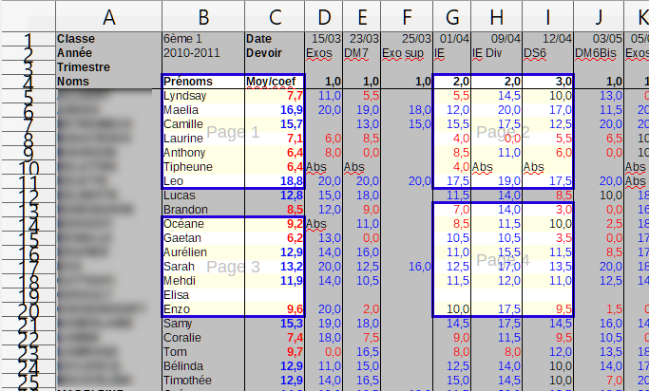
Figure 9 : aperçu des sauts de page.
Les zones d’impression sont par défaut entourées d’une bordure bleue et contiennent en leur centre leur numéro de page en gris très clair. Les parties non imprimées du classeur apparaissent normalement sur un fond gris foncé.
Pour quitter cet aperçu des sauts de page, sélectionnez Affichage > Normal dans la barre de menu.

Zones d’impression nommées
En plus de définir une zone pour chaque tâche d’impression, vous pouvez aussi définir une plage de cellules utilisée de façon répétée, sans avoir à sélectionner à chaque fois les cellules. Cela se révèle utile si différentes zones d’un classeur étendu doivent être imprimées pour des rapports différents ; plusieurs zones d’impression nommées peuvent être définies pour correspondre à ce besoin.

Définir et nommer une zone
- Sélectionnez les cellules que vous souhaitez définir comme zone d’impression nommée puis choisissez Feuille > Plages et expressions nommées > Définir dans la barre de menu pour ouvrir la boîte de dialogue Définir un nom (Figure 10). Les cellules sélectionnées sont indiquées dans la boîte de saisie Plage ou expression de formule.
- Tapez un nom pour la zone dans la boîte de saisie Nom. N’utilisez pour cela que des lettres, des chiffres et des caractères soulignés (_), ni espace, ni tiret, ni autre caractère.
- Si nécessaire, vous pouvez modifier ou définir la plage de cellules sélectionnées dans la boîte de saisie Plage ou expression de formule. Voir « Modifier une zone d’impression », page 6, pour plus d’informations.
- Vérifiez que l’option choisie dans Étendue est bien Document (global) avant de définir la plage comme zone d’impression.
- Cochez Zone d’impression dans la section Options de la plage.
- Cliquez sur Ajouter pour accepter les données et refermer la boîte de dialogue.
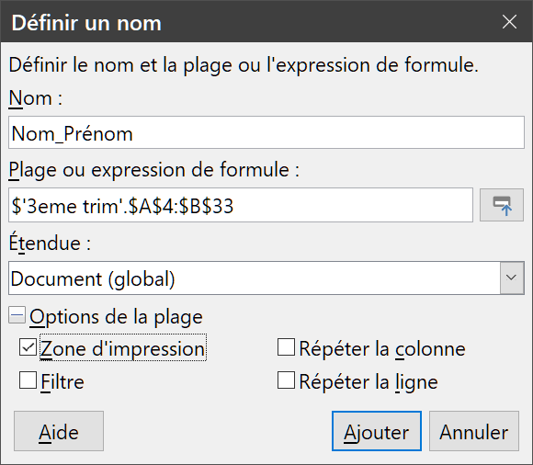
Figure 10 : la boîte de dialogue Définir un nom.

Imprimer une zone nommée
Pour sélectionner une plage nommée et l’imprimer :
- Sélectionnez Format > Zones d’impression > Éditer dans la barre de menu pour ouvrir la boîte de dialogue Éditer les zones d’impression (Figure 11).
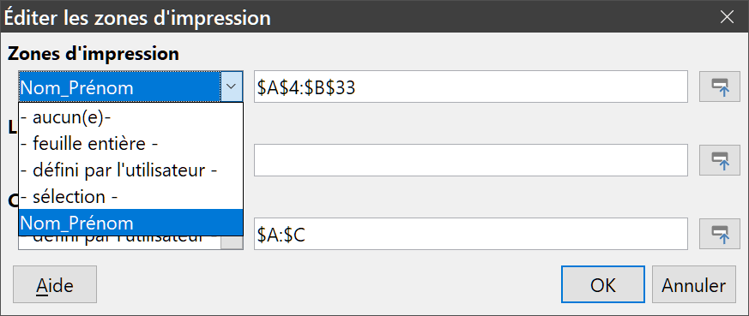
Figure 11 : choix d’une zone nommée à imprimer.
- Choisissez la zone d’impression nommée dans la liste déroulante Zones d’impression.
- Cliquez sur OK pour refermer la boîte de dialogue.
- Ouvrez la boîte de dialogue Imprimer qui n’affiche maintenant que la zone d’impression nommée dans son aperçu. Cliquez sur OK.

Supprimer une zone d’impression nommée
Pour supprimer une zone d’impression nommée qui n’est plus nécessaire :
- Sélectionnez Feuille > Plages et expressions nommées > Gérer dans la barre de menu pour ouvrir la boîte de dialogue Gérer les noms (Figure 12).
- Choisissez la zone d’impression nommée que vous souhaitez supprimer et vérifiez dans la section Options de la plage qu’il s’agit bien d’une zone d’impression.
- Cliquez sur Supprimer puis sur OK pour refermer la boîte de dialogue.
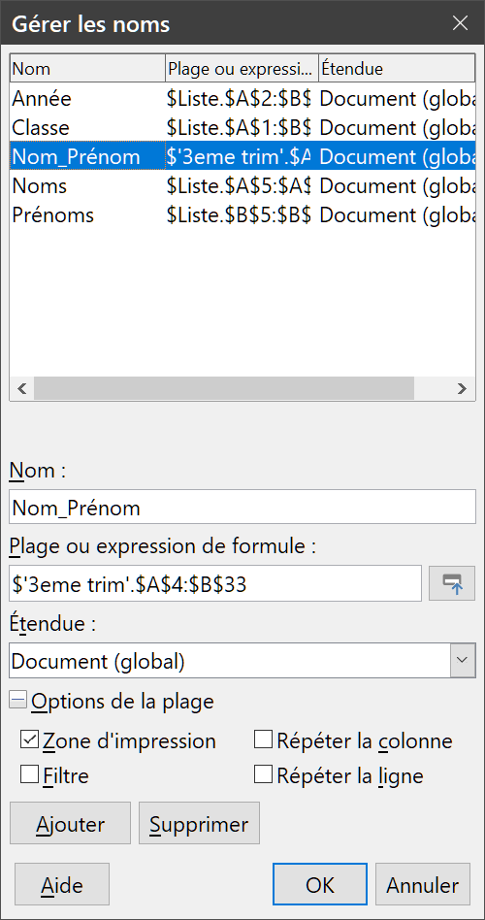
Figure 12 : la boîte de dialogue Gérer les noms.

Annuler les zones d’impression
Il peut devenir nécessaire de supprimer une zone d’impression définie, par exemple s’il faut imprimer la feuille entière ou si on ne veut plus imprimer certaines des plages ajoutées.
Sélectionner Format > Zones d’impression > Effacer dans la barre de menu pour supprimer toutes les plages d’impression définies dans le classeur, sauf les zones d’impression nommées. Après cela, les lignes des sauts de page par défaut pour la taille de papier choisie apparaîtront sur l’écran.
Pour supprimer les zones d’impression nommées, voyez « Supprimer une zone d’impression nommée » ci-dessus.

Répéter l’impression de lignes ou de colonnes
Si un classeur est imprimé sur plusieurs pages, vous pouvez que certaines lignes ou colonnes (les en-têtes, par exemple) seront imprimées sur chaque page.

Avec les zones d’impression
- Sélectionnez Format > Zones d’impression > Éditer dans la barre de menu pour ouvrir la boîte de dialogue Éditer les zones d’impression (Figure 13).
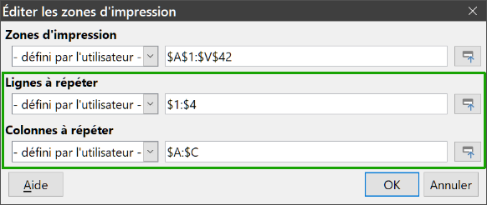
Figure 13 : lignes et colonnes à imprimer sur toutes les pages.
- Dans la boîte de saisie Lignes à répéter, saisissez les références des lignes à imprimer sur toutes les pages. Par exemple, pour répéter les lignes 1 à 4, tapez $1:$4. Dans la liste déroulante adjacente, l’option passe automatiquement de – aucun(e) – à – défini par l’utilisateur –.
Vous pouvez aussi placer le curseur dans cette boîte de saisie puis sélectionner avec la souris les lignes à répéter. Il n’est pas nécessaire de sélectionner toute la ligne.
- La procédure est identique pour sélectionner les colonnes dans la section Colonnes à répéter.
- Cliquez sur OK pour enregistrer les modifications et refermer la boîte de dialogue.

Avec les zones d’impression nommées
Il est aussi possible de définir des zones d’impression nommées utilisées pour répéter l’impression de lignes ou de colonnes :
- Définissez et nommez les lignes et les colonnes que vous désirez imprimer sur toutes les pages. Voyez « Zones d’impression nommées », page 7, pour plus d’informations.
- Cochez Répéter la colonne ou Répéter la ligne dans la section Options de la plage de la boîte de dialogue Définir un nom (Figure 10 page 8).
- Cliquez sur Ajouter pour enregistrer les données et refermer la boîte de dialogue.
- Choisissez Format > Zones d’impression > Éditer dans la barre de menu pour ouvrir la boîte de dialogue Éditer les zones d’impression (Figure 13).
- Sélectionnez la zone d’impression nommée dans les listes déroulantes Lignes à répéter ou Colonnes à répéter.
- Cliquez sur OK pour enregistrer les modifications et refermer la boîte de dialogue.

Sauts de page
Bien que les zones d’impression soient des outils puissants, il peut parfois être nécessaire d’ajuster manuellement les sauts de page pour que le classeur soit imprimé comme vous le désirez. Vous pouvez insérer deux types de sauts de page dans un classeur :
- les sauts de ligne sont des sauts de page horizontaux qui s’insèrent au-dessus d’une cellule sélectionnée dans une ligne. Par exemple, si la cellule sélectionnée est la cellule H15, le saut de ligne est créé entre les lignes 14 et 15 ;
- les sauts de colonne sont des sauts de page verticaux qui s’insèrent à gauche de la cellule sélectionnée dans une colonne. Par exemple, si la cellule sélectionnée est la cellule H15, le saut de colonne est créé entre les colonnes G et H.
Quand un saut de page manuel est inséré, il apparaît sous forme d’une ligne bleue ou d’une ligne épaisse entre les lignes ou les colonnes de la grille. Son apparence dépend des paramètres de votre ordinateur. Pour les voir plus facilement, vous pouvez la modifier. Ouvrez la page LibreOffice – Couleurs de l’interface de la boîte de dialogue Options (Outils > Options) et descendez à la section Classeur où vous pourrez modifier leur couleur.

Insérer des sauts de page
- Sélectionnez la cellule où vous voulez insérer un saut de page manuel dans le classeur.
- Choisissez Feuille > Insérer un saut de page dans la barre de menu.
- Dans le sous-menu, sélectionnez Saut de ligne pour insérer un saut de page au-dessus de la cellule ou Saut de colonne pour insérer un saut de page à gauche de la cellule.
Vous pouvez aussi sélectionner Affichage > Saut de page dans la barre de menu, faire un clic droit sur le classeur et choisir Saut de ligne ou Saut de colonne dans le menu contextuel. N’oubliez pas de revenir à la vue normale du classeur (Affichage > Normal).

Supprimer des sauts de page
- Sélectionnez la cellule dont vous souhaitez supprimer le saut de page manuel.
- Choisissez Feuille > Supprimer le saut de page dans la barre de menu.
- Dans le sous-menu, sélectionnez Saut de ligne pour supprimer un saut de page au-dessus de la cellule ou Saut de colonne pour supprimer un saut de page à gauche de la cellule.

Supprimer tous les sauts de page
Plusieurs sauts de ligne ou de colonne peuvent exister dans le même classeur. Si vous souhaitez supprimer tous les sauts de page du classeur :
- Sélectionnez Affichage > Saut de page dans la barre de menu.
- Faites un clic droit sur le classeur et choisissez Supprimer les sauts de page dans le menu contextuel pour enlever tous les sauts de page manuel du classeur.
- N’oubliez pas de revenir à la vue normale du classeur (Affichage > Normal).

Options d’impression des styles de page
Quand vous utilisez des styles de page dans votre classeur, vous pouvez y inclure des options d’impression, par exemple l’ordre des pages, les éléments à imprimer, l’échelle, etc. L’utilisation des styles de page vous permet de définir et de changer rapidement les options d’impression des différentes feuilles du classeur. Voyez le chapitre 4, Utiliser les styles et les modèles dans Calc, pour plus d’informations sur les styles de page.
Vérifiez que vous avez sélectionné la bonne feuille dans le classeur avant de définir les options d’impression. Sélectionnez Format > Page dans la barre de menu pour ouvrir la boîte de dialogue Style de page puis cliquez sur l’onglet Feuille (Figure 14) pour paramétrer les options d’impression du style de page. Le titre de la boîte de dialogue précise le nom du style de page que vous êtes sur le point de modifier.
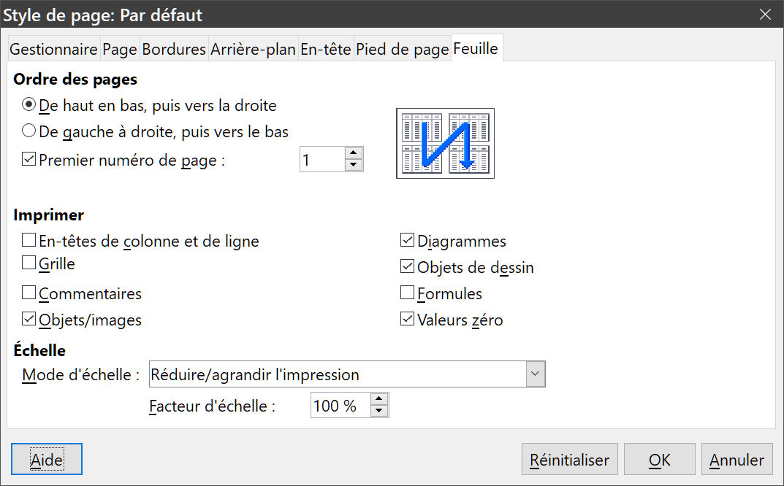
Figure 14 : l’onglet Feuille de la boîte de dialogue Style de page.
Ordre des pages
Définissez l’ordre dans lequel les données d’une feuille sont imprimées et les pages numérotées quand elles ne tiennent pas sur une seule page. Un aperçu de l’ordre des pages est visible en haut à gauche de la boîte de dialogue sur la Figure 14.
  - De haut en bas, puis vers la droite : les données sont imprimées verticalement jusqu’en bas de la colonne de gauche puis dans la colonne de droite.
  - De gauche à droite, puis vers le bas : les données sont imprimées horizontalement jusqu’au bord droit puis en dessous.
  - Premier numéro de page cochez cette option et saisissez le numéro de la première page si vous voulez commencer avec un autre numéro que 1.
Imprimer
Définissez ici les éléments du classeur qui doivent être imprimés.
  - En-têtes de colonne et de ligne imprime les numéros de lignes et les lettres des colonnes.
  - Grille imprime les bordures des cellules pour former une grille. Pour l’affichage à l’écran, définissez votre préférence dans la page LibreOffice Calc – Affichage de la boîte de dialogue Options (Outils > Options) dans la liste Lignes de la grille.
  - Commentaires imprime les commentaires définis dans le classeur. Ils seront imprimés sur une page séparée, accompagnés de la référence de la cellule correspondante.
  - Objets/Images imprime tous les objets imprimables et les images insérés dans le classeur.
  - Diagrammes imprime les diagrammes insérés dans le classeur.
  - Objets de dessin imprime tous les dessins créés avec les outils de LibreOffice.
  - Formules imprime les formules contenues dans les cellules à la place de leurs résultats.
  - Valeurs zéro précise que les cellules contenant une valeur zéro sont imprimées avec un zéro (0).
Échelle
Vous définissez ici l’échelle qu’aura le classeur imprimé sur la page en choisissant une option dans la liste déroulante Mode d’échelle. Les contrôles appropriés apparaîtront sous la liste.
  - Réduire / agrandir l’impression : vous pouvez spécifier un facteur d’échelle en pourcentage dans la boîte de saisie.
  - Adapter les zones d’impression en largeur et en hauteur : vous spécifiez le nombre maximum de feuilles de papier sur lesquelles les pages qui ont ce style seront imprimées dans le sens horizontal (Largeur en pages) et vertical (Hauteur en pages).
Les zones d’impression sont toujours mises à l’échelle de manière proportionnelle, si bien que le nombre de page peut être inférieur à celui spécifié.
Vous pouvez effacer le contenu d’une des boîtes de saisie pour indiquer qu’il faut utiliser, pour cette dimension, autant de pages que nécessaire. Si vous effacez le contenu des deux, le facteur d’échelle sera 100 %.
  - Adapter les zones d’impression au nombre de page : vous spécifiez, dans le champ Nombre de pages, le nombre maximum de feuilles de papier sur lesquelles les pages qui ont ce style seront imprimées. L’échelle sera alors réduite autant que nécessaire pour ne pas le dépasser

En-têtes et pieds de pages
Les en-têtes et pieds de page sont des éléments de texte imprimés en haut ou en bas de chaque feuille imprimée, hors de la zone d’impression des données. Ils se paramètrent de la même manière et peuvent avoir un contenu différent pour les pages de gauche et de droite qui utilisent le même style.

Paramétrer les en-têtes et pieds de page
Pour activer les en-têtes ou les pieds de page dans votre classeur :
- Sélectionnez la feuille dont vous souhaitez activer l’en-tête ou le pied de page.
- Choisissez Format > Page dans la barre de menu pour ouvrir la boîte de dialogue Style de page puis cliquez sur l’onglet En-tête ou Pied de page (Figure 15). Les deux onglets sont identiques.
- Cochez Activer l’en-tête ou Activer le pied de page.
- Saisissez les valeurs des autres options selon vos désirs. Elles sont décrites ci-dessous.
- Cliquez sur OK pour enregistrer les modifications et refermer la boîte de dialogue.
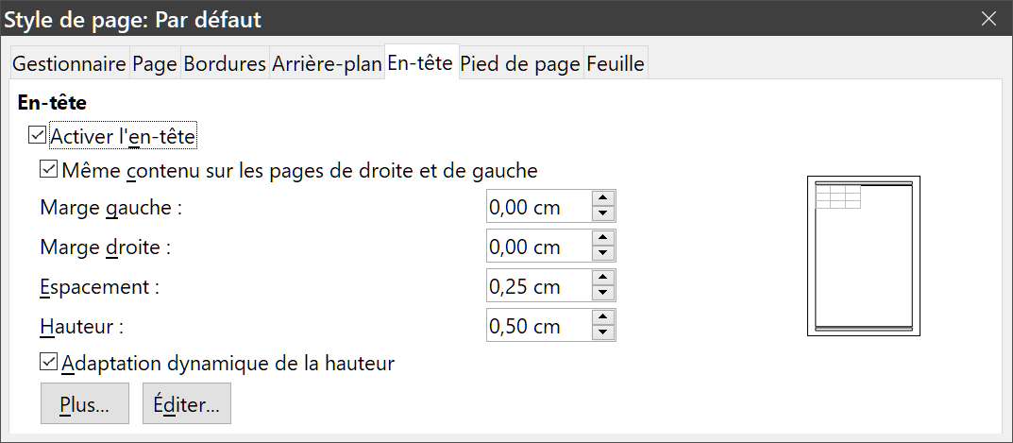
Figure 15 : l’onglet En-tête de la boîte de dialogue Style de page.
Activer l’en-tête ou Activer le pied de page
cochez cette option pour ajouter un en-tête ou un pied de page au style que vous modifierez.
Même contenu sur les pages de droite et de gauche
si cette option est cochée, les pages de droite et de gauche partagent le même contenu. Pour leur affecter un en-tête ou un pied de page différent, décochez-la et cliquez sur Éditer. Voir « Contenu des en-têtes et pieds de page » ci-dessous pour plus d’informations.
Marge de gauche
saisissez la distance entre la marge de gauche et le bord gauche de l’en-tête ou du pied de page.
Marge de droite
saisissez la distance entre la marge de droite et le bord droit de l’en-tête ou du pied de page.
Espacement
saisissez la distance entre le bas de l’en-tête et le haut de la zone imprimée ou le haut du pied de page et le bas de la zone imprimée.
Hauteur
saisissez la hauteur de l’en-tête ou du pied de page.
Adaptation dynamique de la hauteur
cochez cette option pour que la hauteur de l’en-tête ou du pied de page s’adapte automatiquement à son contenu.
Une figure vous donne un aperçu des résultats de vos choix.
Plus
ce bouton ouvre une boîte de dialogue Bordure / Arrière-plan où vous pouvez définir l’apparence des bordures et de l’arrière-plan de l’en-tête ou du pied de page. Voir le chapitre 4, Utiliser les styles et les modèles dans Calc, pour plus d’informations.
Éditer
ce bouton ouvre la boîte de dialogue En-tête ou Pied de page où vous pouvez ajouter, modifier ou formater le texte placé dans l’en-tête ou le pied de page. Voir ci-dessous pour plus d’informations.

Contenu des en-têtes et pieds de page
Dans un classeur de Calc, les en-têtes et les pieds de page disposent de trois colonnes de texte qui peuvent soit être vides, soit avoir un contenu différent des autres colonnes.
- Sélectionnez la feuille dont vous souhaitez activer l’en-tête ou le pied de page.
- Choisissez Format > Page dans la barre de menu pour ouvrir la boîte de dialogue Style de page puis cliquez sur l’onglet En-tête ou Pied de page (Figure 15). Voir « Paramétrer les en-têtes et pieds de page » ci-dessus.
- Cliquez sur le bouton Éditer pour ouvrir la boîte de dialogue En-tête ou Pied de page (Figure 16). Si l’option Même contenu sur les pages de droite et de gauche n’est pas cochée dans la boîte de dialogue Style de page, celui-ci aura des onglets où vous pourrez définir le contenu de l’en-tête ou du pied de page des pages de droite et de gauche.
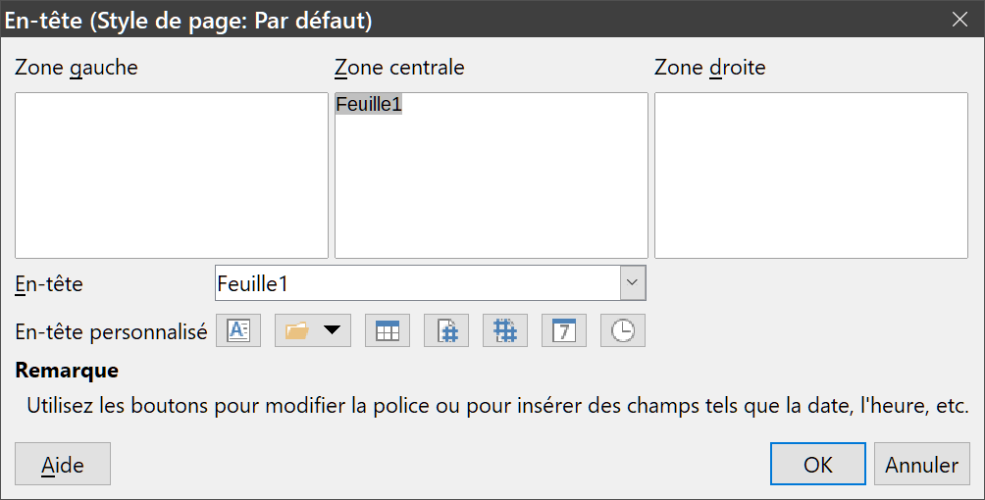
Figure 16 : le dialogue En-tête
- Vous pouvez sélectionner une option dans la liste déroulante En-tête (ou Pied de page) parmi une série d’options standards.
- Pour saisir un contenu personnalisé, cliquez dans l’une des zones de saisie et tapez votre texte ou cliquez sur l’un des boutons de la section En-tête (ou Pied de page) personnalisé. Leurs fonctions sont présentées ci-dessous.
- Pour modifier l’apparence du texte dans l’en-tête ou le pied de page, cliquez sur le bouton Attributs de texte 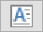 pour ouvrir une boîte de dialogue Attributs de texte où vous pourrez définir la police, les effets de caractères et leurs positions.
- Cliquez sur OK pour enregistrer les modifications des attributs du texte et refermer cette boîte de dialogue.
- Cliquez sur OK pour enregistrer le contenu de l’en-tête ou du pied de page et refermer la boîte de dialogue En-tête (ou Pied de page).
- Cliquez sur OK pour enregistrer les modifications de l’en-tête ou du pied de page dans le style de page et refermer la boîte de dialogue correspondante.
Les boutons de la section En-tête (ou Pied de page) personnalisé ont, de gauche à droite, les fonctions suivantes :
Attributs de texte
ouvre une boîte de dialogue Attributs de texte où vous pourrez définir la mise en forme d’un texte nouveau ou sélectionné. Celle-ci contient des onglets pour paramétrer la Police, les Effets de caractères et leur Position.
Titre
déroule une liste où vous pouvez choisir d’insérer dans la zone sélectionnée un emplacement pour le Titre, le Nom de fichier ou le Chemin/Nom de fichier. Si aucun titre n’a été défini pour le classeur, le nom du fichier qui le contient sera inséré à sa place.
Nom de feuille
insère dans la zone sélectionnée un emplacement pour le nom de la feuille sélectionnée dans le classeur.
Page
insère dans la zone sélectionnée un emplacement pour le numéro de page. Cela permet une numérotation continue des pages du classeur.
Pages
insère dans la zone sélectionnée un emplacement pour le nombre total de pages du classeur.
Date
insère dans la zone sélectionnée un emplacement pour la date courante qui sera répétée dans l’en-tête ou le pied de chaque page du classeur.
Heure
insère dans la zone sélectionnée un emplacement pour l’heure courante qui sera répétée dans l’en-tête ou le pied de chaque page du classeur.

Exporter en PDF
LibreOffice peut exporter des documents en PDF (Portable Document Format). Ce format de fichier est un standard industriel idéal pour envoyer un fichier à quelqu’un qui pourra le lire avec Adobe Reader ou tout autre lecteur de PDF.
- Attention
Un document au format PDF n’est pas protégé par défaut contre la falsification ou la modification. Son contenu peut être édité grâce à des outils logiciels spécialisés et par LibreOffice Draw.
- Remarque
Contrairement à la commande Enregistrer sous, la commande Exporter écrit une copie du document ouvert dans un nouveau fichier au format choisi, mais garde ce document ouvert dans son format d’origine.

Exportation rapide en PDF
Cliquez sur le bouton Exporter au format PDF () de la barre d’outils Standard pour exporter le classeur entier avec les derniers paramètres utilisés dans la boîte de dialogue Options PDF (voir ci-dessous). Il vous est demandé de saisir le nom et l’emplacement du fichier PDF, mais vous n’aurez pas l’occasion de choisir la plage de pages, la compression des images ni les autres options.

Contrôler le contenu et la qualité du fichier PDF
Pour un meilleur contrôle du contenu et de la qualité du PDF obtenu, utilisez Fichier > Exporter au format PDF… La boîte de dialogue Options PDF s’ouvre. Elle possède six onglets (Général, Vue initiale, Interface utilisateur, Liens, Sécurité et Signatures numériques). Choisissez les paramètres appropriés puis cliquez sur Exporter, après quoi vous devrez saisir l’emplacement et le nom du fichier PDF à créer et de cliquer sur Enregistrer pour exporter le fichier.

La boîte de dialogue Options PDF – onglet Général
Dans l’onglet Général (Figure 17), vous pouvez choisir les pages à inclure dans le PDF, le type de compression à utiliser pour les images (qui affecte leur qualité dans le PDF) et d’autres options. Pour plus d’informations, voir le Guide du débutant ou l’aide. Dans la plupart des cas, les valeurs par défaut conviennent.
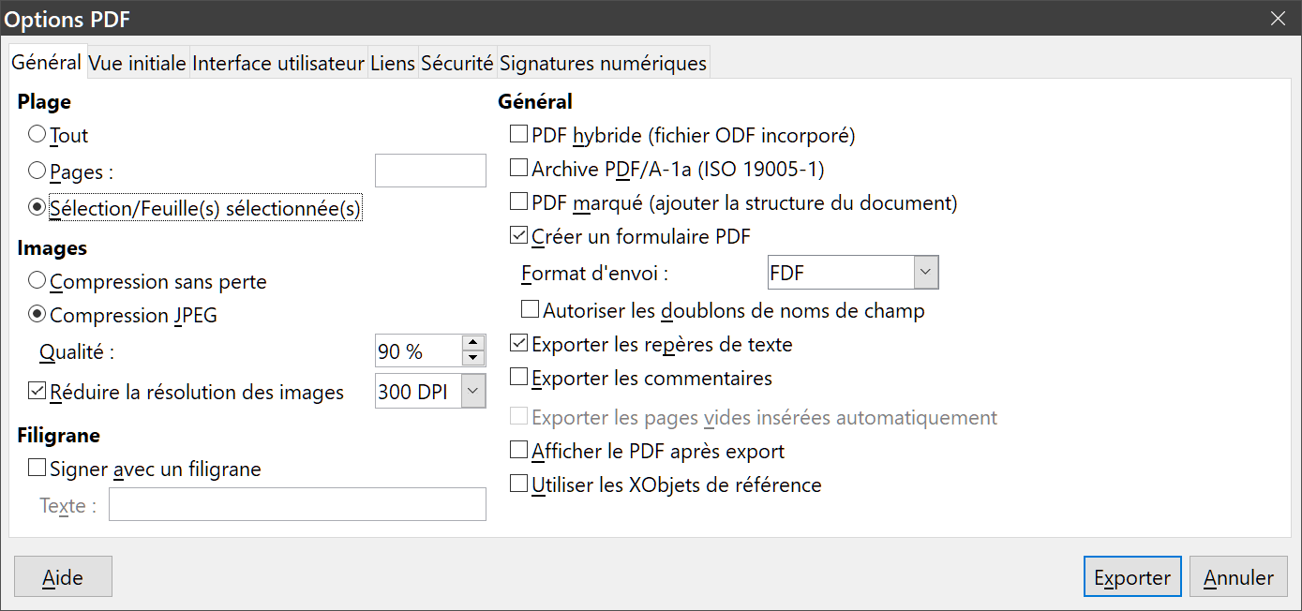
Figure 17 : L’onglet Général de la boîte de dialogue Options PDF.
Plage
- Tout : exporte la totalité du document en PDF.
- Pages : pour exporter un intervalle de pages, utilisez le format 3-6 (pages de 3 à 6). Pour exporter des pages individuelles, utilisez le format 7 ; 9 ; 11 (pages 7, 9 et 11). Il est aussi possible d’exporter une combinaison d’intervalles et de pages individuelles en utilisant un format comme 3-6 ; 8 ; 10 ; 12.
- Sélection/Feuille(s) sélectionnée(s) : exporte tout ce qui est sélectionné (une feuille ou une partie de feuille).
Images
- Compression sans perte : les images sont incorporées sans aucune perte de qualité. Avec des photographies, il peut en résulter de gros fichiers. Cette option est recommandée pour les autres types d’images ou d’objets graphiques.
- Compression JPEG : elle offre une qualité plus ou moins grande. Une qualité de 90 % est bien adaptée aux photographies (petite taille de fichier, perte de qualité à peine perceptible).
- Réduire la résolution des images : les images à faible DPI (Dot Per Inch : point par pouce) ont une qualité plus faible. Pour les regarder sur l’écran d’un ordinateur, une résolution de 72 dpi (sous Windows) ou 96 dpi (sous GNU/Linux) est généralement suffisante, alors que pour l’impression il est souvent préférable d’utiliser au moins 300 ou 600 dpi selon les possibilités de l’imprimante. Une valeur élevée des DPI augmente fortement la taille du fichier exporté.
Filigrane
- Signer avec un filigrane : quand cette option est cochée, une couche transparente contenant le texte que vous saisirez dans la boîte Texte apparaîtra sur chaque page du PDF.
Général
- PDF hybride (fichier ODF incorporé) : cochez cette option pour exporter le document comme fichier PDF contenant deux formats de fichiers : PDF et ODF. Dans les lecteurs de PDF, il se comporte comme un fichier PDF normal et il reste totalement modifiable dans LibreOffice.
- Archive PDF/A-1a (ISO 19005-1) : PDF/A est un standard ISO pour la conservation à long terme des documents en y incorporant toutes les informations nécessaires à une reproduction fidèle (telles que les polices) et en excluant d’autres éléments (y compris les formulaires, la sécurité et l’encodage). Les balises PDF sont écrites. Si vous cochez PDF/A-1a, les éléments interdits sont grisés (non disponibles).
- PDF marqué (ajouter la structure du document) : les PDF marqués contiennent des informations sur la structure du contenu du document. Cela peut aider à afficher ce document sur des appareils possédant des écrans différents, ou si on utilise un logiciel de lecture d’écran. Parmi les marques exportées, il y a la table des matières, les hyperliens et les contrôles. Cette option peut augmenter de façon significative la taille des fichiers.
- Créer un formulaire PDF – Format d’envoi : choisissez le format des formulaires envoyés depuis le fichier PDF.
- Autoriser les doublons de noms de champs : si cette option est cochée, le même nom peut être utilisé pour plusieurs champs dans le fichier PDF produit. Sinon, les noms de champs seront exportés avec des noms uniques générés à cette fin.
- Exporter les repères de texte : cette option n’est généralement pas utilisée avec Calc.
- Exporter les commentaires : exporte les commentaires sous forme de notes PDF. Ce n’est peut-être pas ce que vous désirez !
- Exporter les pages vides insérées automatiquement : cette option n’est pas accessible dans Calc.
- Afficher le PDF après export : si cette option est cochée, votre lecteur de PDF par défaut va s’ouvrir pour afficher le fichier PDF qui vient d’être exporté.
- Utiliser les XObjets de référence : si vous ne connaissez pas le sens de cette option, ne la cochez pas.

La boîte de dialogue Options PDF – onglet Vue initiale
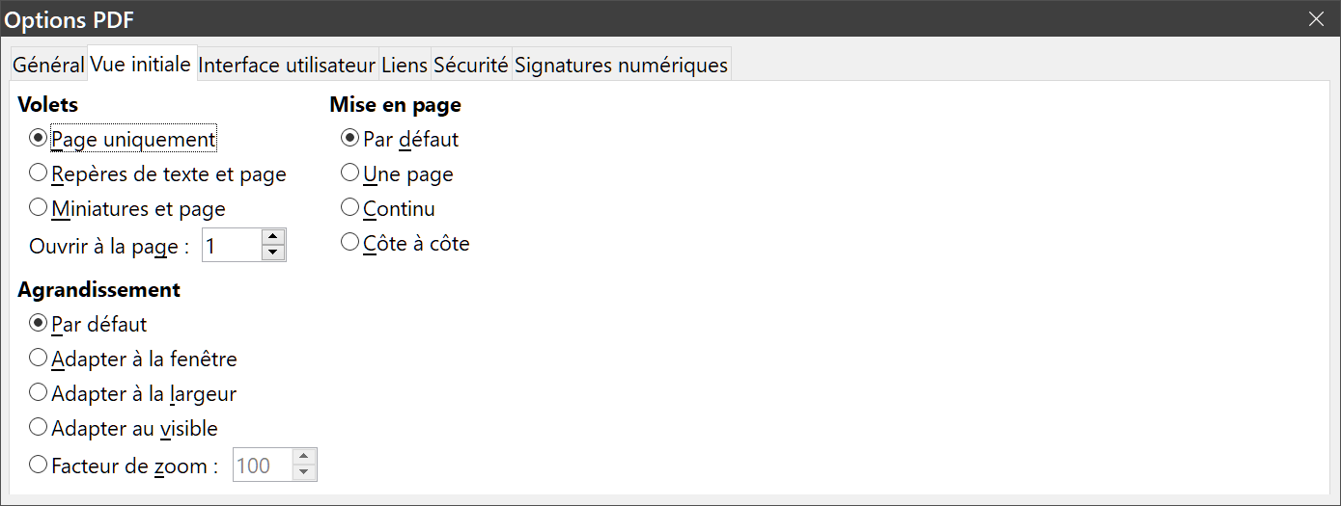
Figure 18 : L’onglet Vue initiale de la boîte de dialogue Options PDF.
Dans l’onglet Vue Initiale (Figure 18), vous pouvez choisir comment le PDF s’ouvre par défaut dans le lecteur PDF. Les choix devraient se comprendre d’eux-mêmes.

La boîte de dialogue Options PDF – onglet Interface utilisateur
Dans l’onglet Interface utilisateur (Figure 19), vous pouvez choisir d’autres options pour contrôler la façon dont le fichier sera affiché par un lecteur de PDF. Certains de ces choix sont particulièrement utiles si vous créez un PDF destiné à une présentation ou une borne interactive.
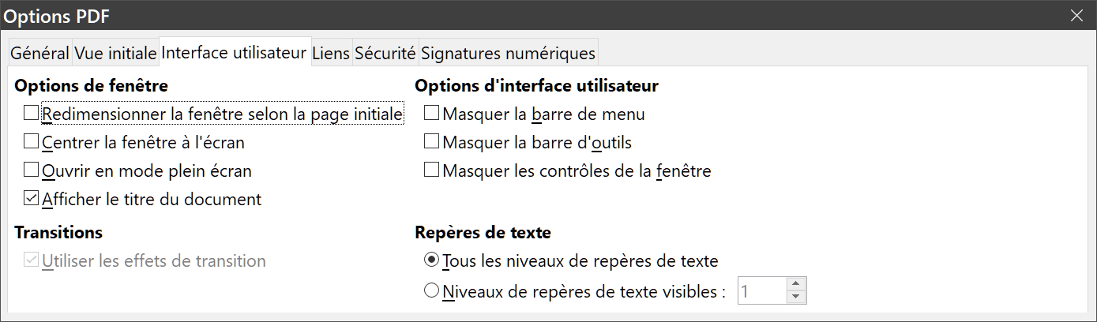
Figure 19 : L’onglet Interface utilisateur de la boîte de dialogue Options PDF.
Options de fenêtre
- Redimensionner la fenêtre selon la page initiale : provoque l’adaptation de la fenêtre du lecteur de PDF aux dimensions de la première page du fichier.
- Centrer la fenêtre à l’écran : centre la fenêtre du lecteur de PDF sur l’écran de l’ordinateur.
- Ouvrir en mode plein écran : ouvre le lecteur de PDF en plein écran au lieu du mode fenêtré.
- Afficher le titre du document : affiche le titre du document dans la barre de titre du lecteur de PDF.
Transitions
Section non utilisée dans Calc.
Options d’interface utilisateur
- Masquer la barre de menu : masque la barre de menu du lecteur de PDF.
- Masquer la barre d’outils : masque la barre d’outils du lecteur de PDF.
- Masquer les contrôles de la fenêtre : masque les autres contrôles de la fenêtre du lecteur de PDF.
Repères de texte
- Tous les niveaux de repères de texte : affiche tous les niveaux de repères de texte à l’ouverture du fichier PDF.
- Niveaux de repères de texte visibles : choisissez le niveau jusqu’auquel les repères de texte seront affichés à l’ouverture du fichier PDF.

La boîte de dialogue Options PDF – onglet Liens
Dans l’onglet Liens (Figure 20), vous pouvez définir la manière dont les repères de texte et les hyperliens sont exportés dans le PDF.
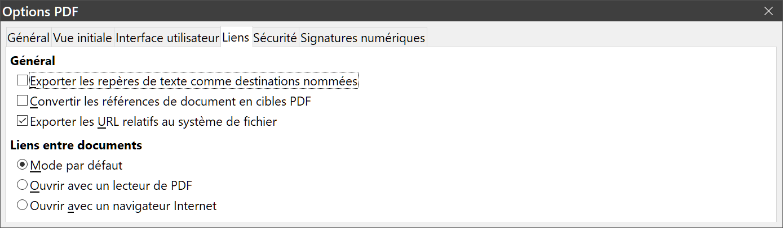
Figure 20 : L’onglet Liens de la boîte de dialogue Options PDF.
Général
- Exporter les repères de texte comme destinations nommées : si vous avez défini des noms de feuille dans Calc, cette option les exporte en tant que « destinations nommées » auxquelles les pages Web et les documents PDF peuvent se référer.
- Convertir les références de document en cibles PDF : si vous avez défini des liens vers d’autres documents avec une extension OpenDocument (comme.odt,.ods ou.odp), cette option remplace ces extensions par.pdf dans le document PDF exporté.
- Exporter les URL relatives au système de fichier : si vous avez défini des liens relatifs dans un document, cette option les exporte dans le PDF. Voir « Hyperliens relatifs et absolus » dans l’aide de Calc.
Liens entre documents
Cette option définit le comportement des liens sur lesquels vous cliquez dans les fichiers PDF. Choisissez une option parmi les suivantes :
  - Mode par défaut : les liens PDF seront gérés comme il est spécifié dans votre système d’exploitation.
  - Ouvrir avec un lecteur de PDF : utiliser l’application qui a servi à afficher le document PDF pour ouvrir les documents PDF liés.
  - Ouvrir avec un navigateur Internet : utiliser le navigateur Internet par défaut pour afficher les documents PDF liés.

La boîte de dialogue Options PDF – onglet Sécurité
L’exportation des PDF comporte des options pour encoder et définir des mots de passe quand vous exportez le classeur et créez le PDF. Cela permet aussi d’appliquer des restrictions d’impression et de définir si les modifications et la copie du fichier PDF sont autorisées.
- Quand un mot de passe d’ouverture est défini, le PDF ne peut être ouvert qu’avec celui-ci. Une fois ouvert, l’utilisateur n’est soumis à aucune restriction sur ce qu’il peut faire (par exemple, l’imprimer, le copier ou le modifier).
- Quand un mot de passe d’autorisation est défini, le PDF peut être ouvert par n’importe qui, mais son utilisation peut être soumise à restrictions. Voir la Figure 21. Quand vous avez défini un mot de passe d’autorisation, les autres options de l’onglet Sécurité deviennent accessibles.
- Si les deux types de mots de passe sont définis, le PDF ne peut être ouvert qu’avec le mot de passe correct et son utilisation peut être restreinte.
Les options de l’onglet Sécurité ne sont accessibles qu’après la création des mots de passe.
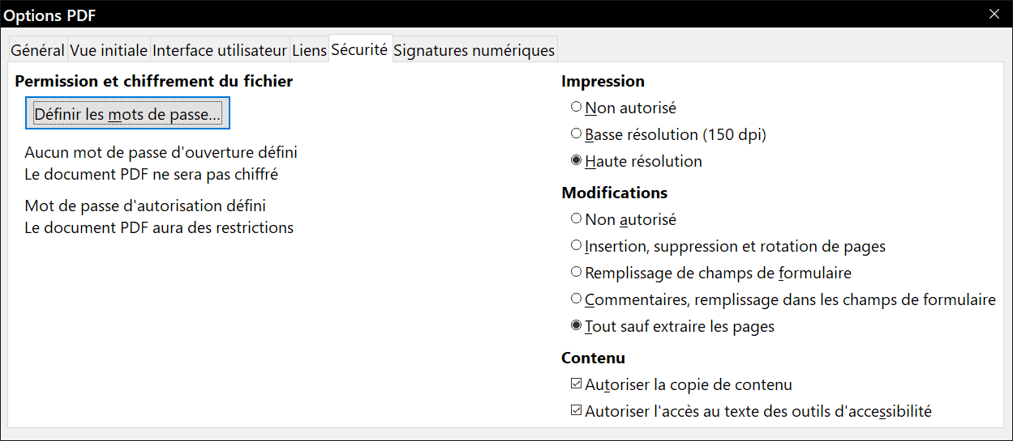
Figure 21 : L’onglet Sécurité de la boîte de dialogue Options PDF.
- Remarque
Le paramétrage des autorisations n’a d’effet que si le lecteur de PDF de l’utilisateur le respecte.
La Figure 22 montre la boîte de dialogue qui s’affiche quand vous cliquez sur le bouton Définir les mots de passe dans l’onglet Sécurité de la boîte de dialogue Options PDF.
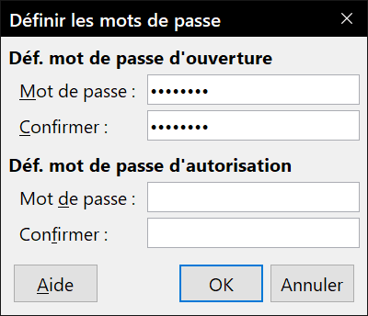
Figure 22 : Définir un mot de passe pour encoder un fichier PDF.

La boîte de dialogue Options PDF – onglet Signatures numériques
Cet onglet contient les options qui concernent l’exportation de PDF signés numériquement.
Les signatures numériques permettent d’assurer que le PDF a réellement été créé par son auteur initial (vous) et qu’il n’a pas été modifié depuis lors.
L’exportation de PDF signés utilise les clés et certificats X.509 déjà stockés dans votre dépôt de certificats par défaut ou sur une carte à puce. Sous Linux ou Mac OS le dépôt à utiliser peut être sélectionné en dans la page LibreOffice > Sécurité > Chemin du certificat de la boîte de dialogue Options (cliquez sur Outils > Options dans la barre de menu) ; sous Windows, le dépôt de certificats par défaut est toujours utilisé. Si vous utilisez une carte à puce, elle doit être déjà configurée pour être utilisée par votre dépôt. Cela se fait normalement pendant l’installation de son logiciel. Les détails concernant l’utilisation de ces propriétés sortent du cadre de ce chapitre.
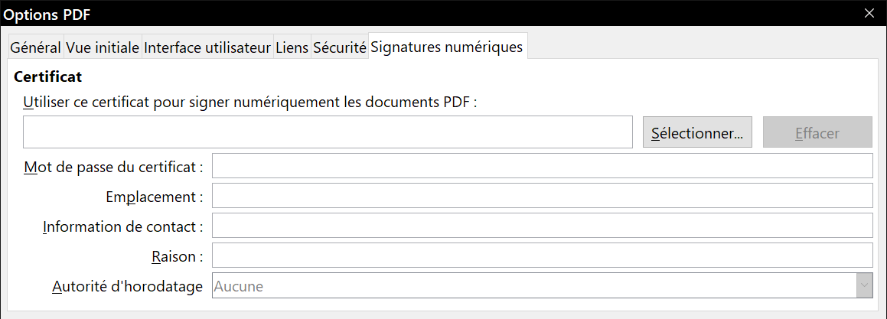
Figure 23 : L’onglet Signatures numériques de la boîte de dialogue Options PDF.
- Utiliser ce certificat pour signer numériquement les documents PDF : cliquez sur Sélectionner… pour ouvrir la boîte de dialogue Sélectionner le certificat où tous les certificats trouvés dans le dépôt sélectionné sont affichés. Si ce dépôt est protégé par un mot de passe, il vous est demandé. Quand vous utilisez une carte à puce protégée par un code PIN, celui-ci vous est aussi demandé.
Sélectionnez le certificat à utiliser pour signer numériquement le PDF exporté puis cliquez sur OK. Tous les autres champs de l’onglet ne sont accessibles qu’après le choix d’un certificat.
- Mot de passe du certificat : saisissez le mot de passe utilisé pour protéger la clé privée associée au certificat choisi. C’est habituellement le mot de passe du dépôt. Si celui-ci a déjà été saisi dans la boîte de dialogue Sélectionner le certificat, le dépôt peut déjà être déverrouillé et ne pas redemander le mot de passe.
Si vous utilisez une carte à puce, entrez ici le code PIN. Certains logiciels de cartes à puce vous demanderont de nouveau ce code avant de signer.
- Emplacement, Information de contact, Raison : vous pouvez saisir des informations supplémentaires facultatives concernant la signature numérique qui sera appliquée au PDF. Celles-ci seront incorporées dans les champs appropriés du PDF et visibles par quiconque ouvrira le fichier. Tout ou partie de ces trois champs peut être laissé vide.
- Autorité d’horodatage : vous pouvez choisir l’URL d’une Autorité d’horodatage (Time Stamping Authority : TSA). Pendant le processus de signature du PDF, la TSA sera utilisée pour obtenir la date et l’heure signées numériquement qui seront incorporées à la signature. Si quelqu’un ouvre le PDF, il pourra utiliser cette information pour vérifier quand le document a été signé.
La liste des URL des autorités d’horodatage qui peuvent être choisies est conservée sous Outils > Options > LibreOffice > Sécurité > Autorités d’horodatage (TSA). Si aucune URL d’une autorité d’horodatage n’est sélectionnée (cas par défaut), la date et l’heure de la signature ne seront pas certifiées mais seront celles de votre ordinateur local.

Exporter vers d’autres formats
LibreOffice utilise le terme « exporter » pour des opérations qui impliquent un changement de type de document. Si vous voulez utiliser un autre format de classeur (par exemple, Microsoft Excel), utilisez Fichier > Enregistrer sous Si vous voulez créer une page web à partir de votre classeur, utilisez Fichier > Exporter

Envoyer des classeurs par courriel
LibreOffice propose plusieurs moyens pour envoyer rapidement et facilement des documents comme pièces jointes à des courriels dans le format OpenDocument (format par défaut de LibreOffice), dans d’autres formats de classeur ou sous forme de fichier PDF.
Pour envoyer le classeur comme courriel :
- Sélectionnez Fichier > Envoyer dans la barre de menu et choisissez une des options suivantes dans le sous-menu. LibreOffice ouvre votre programme de courrier électronique par défaut. Le document est attaché en pièce jointe.
  - Document par e-mail : le classeur est envoyé dans le format ODF par défaut.
  - Envoyer par e-mail en classeur OpenDocument… : le classeur est envoyé en format ODF.
  - Envoyer par e-mail en Microsoft Excel… : le classeur est envoyé en format Excel.
  - Envoyer par e-mail en PDF… : la boîte de dialogue Options PDF s’ouvre pour vous permettre de choisir les paramètres à utiliser pour le fichier PDF. Voir « Contrôler le contenu et la qualité du fichier PDF », page 17.
- Dans ce programme, indiquez le destinataire, le sujet et ajoutez le texte que vous désirez puis envoyez le courriel.

Signature numérique des documents
Pour signer numériquement un document, vous avez besoin d’une clé personnelle appelée aussi certificat. Celle-ci est stockée sur votre ordinateur sous forme d’une combinaison d’une clé privée, qui doit être gardée secrète, et d’une clé publique, que vous ajoutez à votre document quand vous le signez. Vous pouvez obtenir un certificat d’une autorité de certification qui peut être une société privée ou une institution gouvernementale.
Quand vous appliquez une signature numérique à un document, une sorte de somme de contrôle est calculée à partir du contenu du document et de votre clé personnelle. Cette somme de contrôle et votre clé publique sont stockées ensemble dans le document.
Quand quelqu’un ouvre par la suite le document sur n’importe quel ordinateur avec une version récente de LibreOffice, le programme recalcule la somme de contrôle et la compare à celle qui est stockée. Si les deux sont identiques, le programme vous signale que vous voyez le document original non modifié. En supplément, il peut vous montrer les informations de la clé publique à partir du certificat. Vous pouvez comparer la clé publique avec celle qui est publiée sur le site web de l’autorité de certification. Dès que quelqu’un modifie quelque chose dans le document, le changement casse la signature numérique.
Sous les systèmes d’exploitation Windows, les fonctions de validation de signature de Windows sont utilisées. Sous Linux, les fichiers qui sont fournis par Thunderbird, Mozilla ou Firefox sont utilisés. Pour une description plus détaillée de la façon d’obtenir et de gérer un certificat et une validation de signature, voyez « À propos des signatures numériques » dans l’Aide de LibreOffice.

Appliquer une signature numérique
La procédure ci-dessous n’est qu’un exemple de la façon dont on signe un document numériquement. La procédure à appliquer effectivement dépend des paramètres de votre ordinateur et de son système d’exploitation.
- Ouvrez le fichier que vous souhaitez signer numériquement.
- Choisissez Fichier > Signatures numériques > Signatures numériques
Si vous avez configuré LibreOffice pour vous avertir quand le document contient des commentaires (voir « Supprimer les données personnelles » ci-dessous), une boîte de message peut apparaître pour vous demander si vous voulez continuer la signature du document. Cliquez sur Oui pour continuer ou sur Non pour arrêter et supprimer les commentaires avant de relancer la procédure.
Si vous n’avez pas enregistré le document depuis la dernière modification, un message apparaît. Cliquez sur Oui pour enregistrer le fichier.
- La boîte de dialogue Signatures numériques s’ouvre (Figure 24). Cliquez sur Signer le document pour ajouter une clé publique au document.
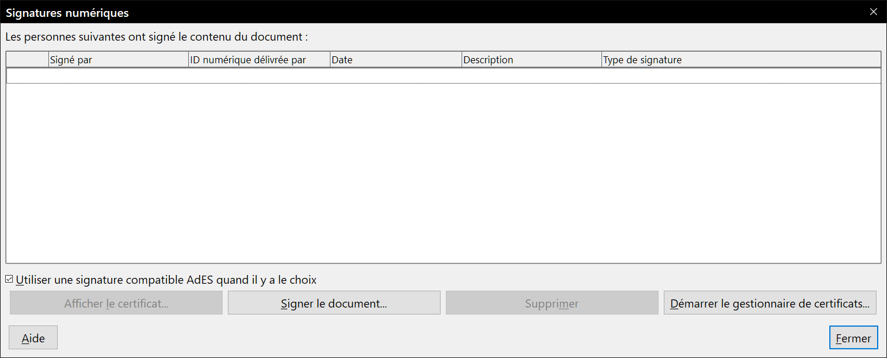
Figure 24 : Signatures du document.
- Dans la boîte de dialogue Sélectionner le certificat (Figure 25), choisissez votre certificat et cliquez sur OK pour revenir à la boîte de dialogue Signatures numériques.
Le certificat utilisé s’affiche dans la boîte de dialogue précédé d’une icône qui indique l’état de la signature numérique :
  - Une icône avec un sceau rouge () indique que le document a été signé et le certificat validé.
  - Une icône avec un panneau d’avertissement jaune sur un sceau rouge () indique que le document est signé mais que le certificat n’a pas pu être validé.
  - Une icône avec un panneau d’avertissement jaune () indique une signature numérique incorrecte.
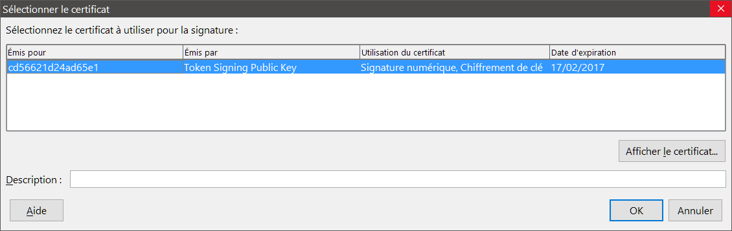
Figure 25 : la boîte de dialogue Sélectionner le certificat.
- Cliquez sur Fermer pour appliquer la signature numérique.
Un document signé affiche une icône dans la barre d’état. Un double clic sur cette icône vous permet de voir le certificat. Plusieurs signatures peuvent être ajoutées à un document.
- Remarque
Si vous apportez des modifications au document après sa signature numérique, celle-ci est automatiquement supprimée et vous devez recommencer la procédure ci-dessus pour le signer de nouveau.

Signer plusieurs fois avec la même signature
Auparavant, LibreOffice interdisait la création de signatures multiples d’un document par le même auteur, car signer plusieurs fois le même document n’avait aucune signification sémantique. LibreOffice offre désormais une description de signature, si bien que des signatures multiples du même auteur sont autorisées, car chacune peut avoir une signification différente.
Quand vous sélectionnez Fichier > Signatures numériques > Signatures numériques, la boîte de dialogue Signatures numériques (Figure 24) affiche les signatures existantes ainsi que leurs descriptions (le cas échéant).
Quand vous cliquez sur Signer le document, la boîte de dialogue Sélectionner le certificat (Figure 25) vous demande maintenant une description qui reste facultative.
Modifier la valeur d’une description existante invalide la signature.

Signer numériquement les macros
Normalement, les macros font partie d’un document. Si vous signez celui-ci, les macros qu’il contient sont automatiquement signées. Si vous souhaitez ne signer que les macros, mais pas le document, sélectionnez Outils > Macros > Signature numérique dans la barre de menu et apposer une signature comme décrit ci-dessus.

Supprimer les données personnelles
Vous aurez peut-être envie d’être certain que les données personnelles, les versions, les notes, les informations cachées ou les modifications enregistrées ont été supprimées des fichiers avant de les envoyer à d’autres personnes ou de vous en servir pour créer des PDF.
- Dans la section Options et avertissements de sécurité de la page LibreOffice – Sécurité de la boîte de dialogue Options (Outils > Options), vous pouvez configurer LibreOffice pour qu’il vous rappelle (qu’il vous avertisse) quand les fichiers contiennent certaines informations et pour qu’il supprime automatiquement les informations personnelles à l’enregistrement.
- Pour supprimer les données personnelles, et quelques autres, d’un fichier, sélectionnez Fichier > Propriétés Dans l’onglet Général, décochez Utiliser les données d’identité puis cliquez sur Réinitialiser les propriétés. Cela supprime les noms dans les champs Créé et Modifié, efface les dates de modification et d’impression et remet la durée totale d’édition à zéro, la date et l’heure de création à leurs valeurs courantes et le numéro de révision à 1.
- Pour supprimer les informations de version, vous pouvez soit sélectionner Fichier > Versions dans la barre de menu, choisir une version dans la liste puis cliquer sur Supprimer, soit sélectionner Fichier > Enregistrer sous et sauvegarder le fichier sous un autre nom.

Ce séparateur dépend de la langue. Il est défini dans la page LibreOffice Calc – Formule de la boîte de dialogue Options, par le contenu de la boîte de saisie Fonction de la section Séparateurs.

